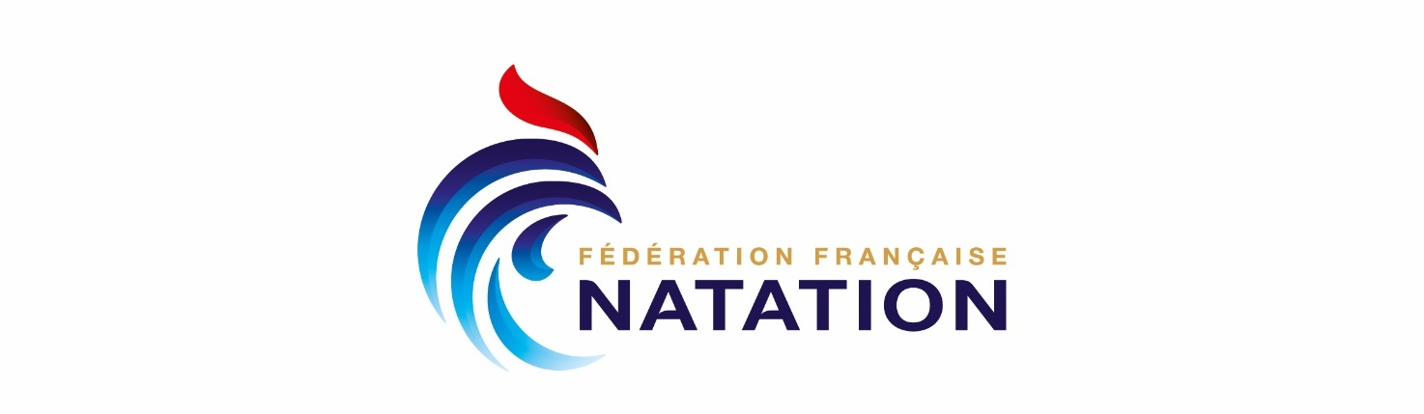

Centre Fédéral de Ressources

Modèle autorisation droit à l’image

|  |
| --- |
| **MODÈLE AUTORISATION DROIT A L’IMAGE (MINEUR·E)** |
| Réalisation CFR  [juridique@ffnatation.fr](mailto:juridique@ffnatation.fr) |

Je (Nous) soussigné·e·s: ……………………………………………………………. [Nom – Prénom du représentant légal]

Demeurant : ……………………………………………………………. [adresse]

Et ……………………………………………………………. [Nom – Prénom du représentant légal]

Demeurant : ………………………………………………………………………………… [adresse à préciser si différentes]

Agissant en qualité de représentant(s) légal(aux) de l’Athlète Mineur·e : …………………………………… [Nom – Prénom de l’Athlète Mineur·e]

* Je reconnais être entièrement investi de mes droits civils à son égard.
* J’autorise, nous autorisons, la captation de son image, de sa voix et de son nom et l’utilisation qui en sera faite par ……………………………………………………….. [Nom de l’association sportive] dans les conditions décrites ci-après :
  + L’autorisation est valable pour les images captées et utilisées sur la saison ……………
  + Pour une diffusion sur tous supports connus et futures/ presse écrite / site internet de l’association sportive / réseaux sociaux [rayer les mentions inutiles].

Fait à …………………………………[lieux], le ……………………………………[date]

Signature du/des représentants(s) légal(aux)